ISTRIA NEL TEMPO
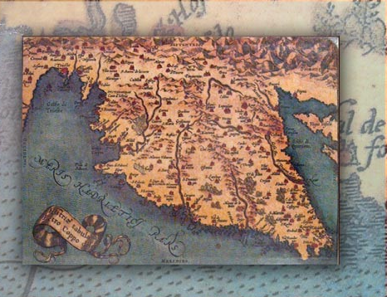
L'utensile per la caccia trovato nella grotta di San Daniele (Šandalja) situata nei dintorni di Pola, si presuppone che sia la più antica traccia dell'attività esercitata dall'uomo sulla penisola. Però, l'affermazione più logica e garantita è che la penisola fu abitata verso la fine dell'era glaciale, cioè non prima dell'anno 70.000. Le prime tracce e i resti trovati, relativi all'uomo (i resti di vita – cioè i focolari) risalgono al periodo di 28.000 anni fa e i resti più vecchi, sono trovati nella grotta di San Daniele (Šandalja), e datano al periodo di 12.000 anni fa. Allo stesso periodo appartengono i resti trovati nella località di San Romuoaldo a Leme. Alla fine dell'era glacciale, quando il livello del mare salì, viene formata la penisola istriana. Gli abitanti della penisola, a tal punto, oltre di caccia, avevano iniziato di occuparsi di allevamento del bestiame e di coltivazione dei cereali. Nel corso del neolitico iniziarono a costruire le prime abitazioni permanenti. Gli arnesi e le armi erano più accurati ed aveva preso il via la fabbricazione di vasi fittili.
Nell'età del bronzo, nei primi secoli del secondo millennio avanti Cristo, in cima ai colli dell’Istria sorgono degli abitati, i cosidetti castellieri. I castellieri erano di forma circolare o ellittica e cinti da mura difensive. Vennero costruiti secondo la particolare tecnica del muro a secco, con pietre ammassate l’una all’altra senza l’ausilio di alcun materiale legante. I toponimi odierni – “gradina”, “gradine”, “gradište”, “gračišće”, “kaštelir” (dall’italiano castelliere), sono la testimonianza di tali resti. I castellieri meglio conservati si trovano oggi in alcune località nei pressi di Pola (Nesazio - Nezakcij), Rovigno (Moncodogno - Monkodonja) e Parenzo (Pizzughi - Picugi).
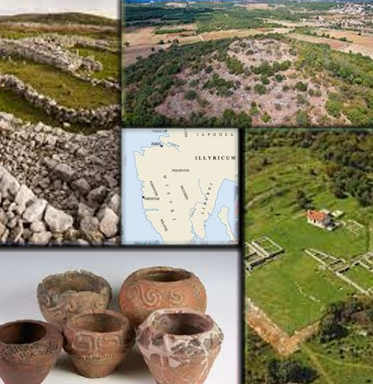Istri, Liburni e Celti
Nell'età del ferro (I millenio avanti Cristo) l’Istria era popolata dagli Istri, dai quali la penisola ricevette il nome. Loro arrivati dall'ovest, con se portarono la cultura delle tombe incineratorie e la vita quotidiana proseguì nei castellieri. La tribù loro congènere, i Liburni, abitava a est del fiume Arsia. Con i Giapodi, la tribù che abitava il Carso, erano talvolte in situazioni di conflitto.
Gli Istri avevano contatti con la civiltà ellenica; lo testimoniano anche il mito degli Argonauti e la leggenda della fondazione di Pola. Di questo periodo in tutta la penisola possiamo trovare tanti resti storici.
Nella metà del primo millennio avanti Cristo i Celti migrarono da ovest verso est dell'Europa. Arrivando in Istria introdussero una migliore tecnica per la lavorazione del ferro e, con il passare del tempo, si assimilarono totalmente agli Istri.

Il periodo romano
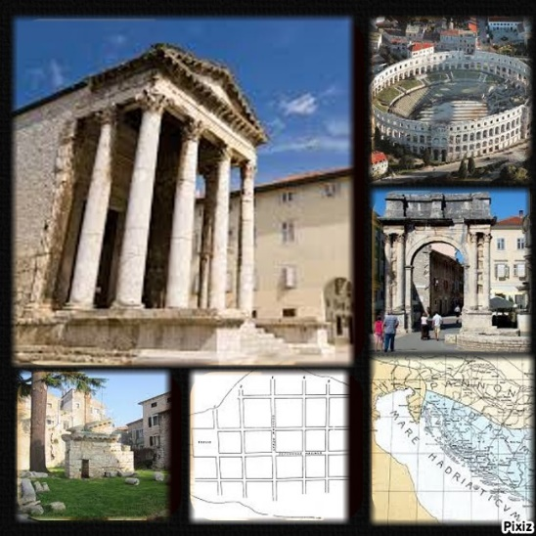 Volendo allargare il proprio potere a est, dopo la conquista del Veneto che confinava con l’Istria, i Romani all'inizio del II secolo costruirono la fortezza di Aquileia (Akvileja – Oglej), crearono così la base per ulteriori conquiste e penetrazioni verso oriente.
Consapevoli del pericolo che minacciava la loro terra, gli Istri tentarono d’impedire la costruzione d’Aquileia, non riuscendo però nell’intento. All’epoca della costruzione di Aquileia in Istria esistevano già le città; ciò testimonia la presenza del più alto livello d’organizzazione sociale di quell’epoca. Molte di queste città esistono ancora oggi e hanno gli stessi nomi, modificati in base alle regole linguistiche delle popolazioni arrivate più tardi; i Romani prima, gli Slavi poi. Ad esempio l’odierna Fianona, l’antica Plomona istriana (dal lat. Flanona, in italiano Fianona), Labin è Albona, Pola – Pula (Pola), Tergeste –Trst (Trieste), Tarsatica – Trsat (Tersatto), la capitale degli Istri Nesactium – Vizače (Nesazio).
Le guerre contro gli Istri si condussero nel 178 e nel 177 a.C. In seguito al primo insuccesso dei Romani, nel 178 a. C. e dopo grandi preparativi, il loro esercito, nella primavera del 177 a.C., conquistò ad una ad una le fortezze in Istria. La battaglia decisiva si svolse accanto a Nesactium, dove, difronte all'avanzare dei Romani, si era rifugiato l’ultimo re illirico Epulo con molta della sua gente. Lo storico Tito Livio scrisse che la difesa degli Istri cedette solo quando i Romani bloccarono il rifornimento dell’acqua. I Romani occuparono Nesactium, distruggendolo completamente, mentre Epulo e i suoi condottieri si uccisero. Iniziò così in Istria il periodo del dominio romano. I Romani colonizzarono l’Istria con successo. Nonostante gli Istri continuassero ad opporre resistenza i conquistatori romani sottomisero completamente la popolazione illirica autoctona. I Romani proseguirono con le conquiste verso oriente – nella metà del I secolo a. C. sottomisero i Liburni. Una parte consistente della popolazione venne espatriata ed in Istria immigrarono i Latini provenienti dall’Italia.
Il primo imperatore romano Ottaviano Augusto, a cavallo del millennio spostò il confine dell’Impero romano dal fiume Risano (Rižana) al fiume Arsia (Raša). In questo modo annesse la gran parte della penisola istriana alla regione settentrionale della Venezia sotto il nome di X. Regio «Venetia et Histria». Questo territorio faceva parte del territorio della provincia Italia. L’Istria orientale, cioè la Liburnia, rimase nell’ambito della provincia romana Dalmazia.
In seguito alla prima fase della colonizzazione e romanizzazione, quando l’antica popolazione autoctona fuggì dalla costa meridionale e settentrionale trovando rifugio nell’entroterra montuoso e boscoso dell’Istria, iniziò il periodo delle migrazioni in senso opposto – dall’entroterra verso la costa. La popolazione, in gran parte romanizzata, iniziò a tornare nella parte meridionale e settentrionale della penisola, dove la terra era più fertile e lo sviluppo delle città era in crescita.
I Romani introdussero in Istria una nuova organizzazione amministrativa e vi effettuarono, come dappertutto in Europa, la prima urbanizzazione; costruirono strade collegando fra loro le città e diedero una spinta determinante allo sviluppo dei commerci.
L’Istria è nota per essere ricca di ottima pietra da costruzione, come i Romani ben sapevano, talché lungo tutta la costa occidentale si possono ancora riconoscere i luoghi dove si trovavano le antiche cave da cui ricavavano il materiale per i loro maestosi edifici. Anche l’anfiteatro polese è costruito in calcare istriano.
I Romani trasformarono i migliori appezzamenti agricoli in grandi possedimenti statali (ager publicus) sui quali si insediarono coloni romani e veterani dell’esercito. Molti lotti erano proprietà degli imperatori, delle loro famiglie e dei loro amici. I Romani costruirono villae rusticae destinate all’abitazione o alla villeggiatura ed alla produzione di beni vari. Innumerevoli siti, e in Istria quelli antichi sono quasi 300, confermano l’esistenza delle più diverse officine: per la cottura dell’argilla e la produzione di ceramiche, per la produzione e la colorazione dei tessuti, per la produzione di laterizi e di anfore, di cui quella di Cervera (Červar), nei pressi di Parenzo, produceva anfore anche per le necessità degli imperatori.
Con l'invasione dei popoli barbarici, dalla metà del secondo secolo dopo Cristo, iniziò la costruzione di fortificazioni da Trieste fino a Fiume (Rijeka). Nella penisola istriana arrivano numerosi profughi. La crisi sociale peggiora con l'inizio del periodo della lotta per il potere. Verso la fine del III secolo dopo Cristo, con la diffusione del cristianesimo, e all'inizio del IV secolo, iniziò la costruzione delle prime chiese (Parenzo e Pola sono le diocesi più antiche). La penisola a nord era protetta dalla Cicceria (Ćićarija); ciò valse per le legioni romane, all'epoca delle loro guerre civili, come anche durante il passaggio dei popoli asiatici (Unni), che dalla Pannonia migrarono verso l'Italia; in entrambi i casi il territorio istriano settentrionale fu solo sfiorato. Con la caduta dell'Impero Romano d'Occidente (nel 476), sul territorio dell'Istria regnò Odoacre (generale dell'esercito romano), e successivamente, verso la fine del V secolo, il territorio istriano entrò a far parte del regno degi Ostrogoti.

Il periodo bizantino
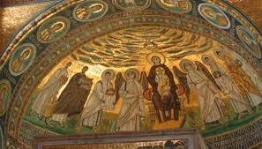 Nella prima metà del VI secolo quando l'imperatore d'Oriente Giustiniano rinnovò in parte l'antico impero, la penisola istriana rimase sotto il dominio bizantino dal 539 fino al 788 (escluso il periodo del dominio longobardo di 20 anni nella seconda metà del VII secolo). Giustiniano stabilì la capitale dell'Occidente in Italia, a Ravenna. Tra tutti gli edifici costruiti in epoca giustinianea, uno dei più belli lo troviamo anche in Istria, a Parenzo – la basilica Eufrasiana.
Bisanzio portò a Pola e dintorni una vivace vita culturale e artistica. L'arcivescovo di Ravenna Massimiano (nativo di Vestre - Veštar, a sud di Rovigno) vi fece costruire a Pola una maestosa basilica a tre navate, di cui oggi rimane solamente una delle due cappelle commemorative con pianta a croce. Per la bellezza delle decorazioni in marmo e mosaico e degli stucchi la basilica venne detta Santa Maria Formosa (cioè Santa Maria la Splendida). Come la basilica, anche le due cappelle erano ornate di mosaici pavimentali e parietali. La leggenda racconta che, mentre arava un campo, Massimiano trovò un tesoro sepolto di cui fece dono all’imperatore Giustiniano, il quale lo ricompensò con una diocesi.
L' arrivo degli Slavi e il dominio Franco
Nel VI e VII secolo nella penisola istriana irrompono gli Slavi di questo papa Gregorio I informò il vescovo di Salona Massimo. Ad una più intensa colonizzazione slava si giunse dopo il 788, contemporaneamente all'inizio del dominio franco. In quel periodo il teritorrio del Quarnero, all'est del fiume Arsia, era del tutto croatizzato. Al periodo dell’intensa colonizzazione slava risale il nome dell’antico villaggio fortificato Gočan, non lontano da Barbana.
Nei primi secoli dell’alto medioevo in Istria cominciarono a penetrare varie tribù barbariche. Mentre gli Avari e i Longobardi si limitarono a brevi scorrerie, in genere senza trattenervisi a lungo, gli Slavi si allargarono in tutta la penisola occupando molte aree dell’interno.
Nel 788 l’Istria entrò a far parte del Regno dei Franchi che la infeudarono, incoraggiando l’immigrazione degli Slavi, in qualità di servi della gleba su possedimenti terrieri appartenenti alle città. In tal modo queste ultime persero la loro autonomia (risalente ancora ai tempi dei Romani) e si indebolirono, mentre andava invece rafforzandosi il potere della Chiesa, sulla quale l’autorità di Carlo Magno faceva particolare affidamento.
A causa del conflitto tra i servi della gleba immigrati ed i Romani autoctoni espropriati, l’imperatore franco Carlo Magno convoca nell’804 l’assemblea sul fiume Risano. Con l’intesa stipulata alle città viene riconosciuta l’autonomia, ma non viene restituito loro il territorio usurpato. La colonizzazione slava continuò, così nell' XI sec. nell’immediato entroterra delle città prevalse, tra gli abitanti la lingua slava; lo testimoniano i toponimi ufficiali delle strade che attraversavano queste città (via sclavonica).
I discendenti dei contadini romani o romanizzati rimasero in alcuni villaggi dell’Istria meridionale e settentrionale - a Rovigno, Dignano, Valle, Gallesano e Fasana - mentre tutte le altre aree agricole vennero popolate dagli Slavi o la loro presenza era prevalente, slavizzando (croatizzando) così la popolazione romana o romanizzata. Secondo la testimonianza dell’imperatore bizantino Costantino Porfirogeneto del X secolo, lo Stato croato del re Tomislao (Tomislava) si estendeva fino al fiume Arsia.
Il primo Impero Romano di nazione germanica – I patriarchi d'aquileia e i conti di Gorizia
Verso la fine del X secolo viene fondato il Sacro Romano Impero di nazione germanica, nel quale entrava anche l'Istria. Quest'ultima, assieme al Friuli, faceva parte della Marca d’Aquileia, sottomessa al ducato bavarese. Iniziò un periodo di numerosi cambiamenti di proprietari feudali durante il quale l’Istria venne annessa alla Contea di Carinzia. Nella metà dell’XI sec. l’Istria diviene marchesato autonomo (graviato di frontiera), che gli imperatori teutonici diedero in eredità come feudo a numerose casate importanti.
Nel 1209 il patriarca d’Aquileia (così si proclamò dopo la separazione dal papa) ottenne in possedimento dagli imperatori teutonici il Marcgraviato d’Istria, come feudo della Chiesa d’Aquileia. L’Istria conservò tale status fino al 1420. Nel XII secolo i vescovi parentini, come vassalli del patriarca d'Aquileia, cedettero in feudo la Contea di Pisino ai conti di Gorizia, come unità autonoma. La Contea di Pisino rimase territorio separato. Nel periodo di pace le città costiere dell’Istria si liberarono sempre di più dal potere dei patriarchi d’Aquileia, sviluppando il commercio e diventando autonome, anche se formalmente riconoscevano il potere dei patriarchi. Nel XII sec. le ricche città artigianali, forti nel commercio marittimo, indebolirono il potere feudale centrale, il che portò alla formazione delle comunità municipali. Le città istriane si arricchirono soprattutto durante le crociate.
Lo sviluppo delle città istriane portò ai conflitti con Venezia. Si ribellarono spesso, anche se formalmente prestarono giuramento al doge. Però, quando nel XIII secolo, il potere dei patriarchi si indebolì, le città, considerando i Veneziani un pericolo minore, si consegnarono una ad una a Venezia. Pola e Capodistria opposero resistenza fino alla fine del XIV secolo. Venezia, agendo spesso come alleato e protettore delle città marittime, ma anche lottando con alcune, divenne gradualmente dominatrice di tutta la fascia costiera dell’Istria occidentale e del territorio fino a Fianona, ad oriente della penisola.

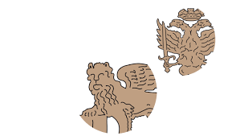Il periodo sotto il dominio veneziano e gli Asburgo
Nel 1420, con l’abolizione del potere dei patriarchi d’Aquileia, l’Istria, esclusa la Contea di Pisino ed il litorale quarnerino, passa sotto il potere di Venezia. La Contea di Pisino nel 1374 viene ereditata dagli Asburgo, sotto il cui dominio passa tutta la costa orientale dell’Istria. In questo modo la penisola fu divisa tra il potere politico amministrativo austro-tedesco e quello veneto-romano.
Il centro amministrativo dell’Istria veneta era Capodistria. L’inesistenza di un potere universale indusse Venezia a eleggere un capitano speciale con poteri militari nelle zone rurali dell’Istria (il pasenatico), con sede a San Lorenzo del Pasenatico. Il capitano militare veneziano per il territorio confinante con il teritorrio austriaco, aveva la sede nel caposaldo militare a Raspo, mentre dall'inizio del XVI secolo,quando il castello di Raspo fu distrutto, la sede venne spostata a Pinguente.
Pisino rimase sede del potere asburgico in Istria. La posizione della popolazione slava in questo territorio era più favorevole perché il potere asburgico non aveva molta influenza.
Nei periodi precedenti, su questi territori compaiono numerosi esempi di scritti in lingua croata, sotto un forte influsso del glagolitico. Testimoni della presenza del glagolitico sono: la scritta di Fianona, il frammento di San Pietro in Selve, il brano di Castelverde, il graffito di Colmo e l’abbecedario glagolitico di Rozzo risalenti all' XI e XII secolo. Un posto speciale nella storia culturale dell’Istria è occupato indubbiamente dalla «Confinazione istriana»(Istarski razvod), famoso monumento medievale di diritto pubblico, che indica con precisione la demarcazione dei confini tra i comuni istriani rurali e i padroni feudali. La confinazione è stata stipulata nel corso di un lungo periodo che va dalla seconda metà del XIII sec. fino la fine del XIV secolo, ed è stata scritta in tre lingue: croato, tedesco e latino.

Le invasioni turche
L'invasione dei Turchi nei Balcani portò alle grandi migrazioni degli abitanti che fuggono dai territori minacciati e occupati e cercano riparo nei paesi asburgici e veneziani. Nella seconda metà del XV secolo i Turchi attaccarono l’Istria per nove volte. Le vittime di queste irruzioni furono in particolar modo gli abitanti delle zone non protette dell’Istria, ubicate al di fuori delle mura cittadine, in particolare i luoghi della Cicceria, Rozzo, Colmo, Dragucci. L'ultimo assalto turco in Istria fu nel 1511 quando la Contea di Pisino subì notevoli danni.
Accanto alle invasioni turche, un altro avvenimento che devastò l'Istria fu l'epidemia di peste, che imperversò dal XIII al XVII secolo (esempio: nel XVI secolo ben 16 volte). Le grandi epidemie di peste hanno decimato la popolazione istriana devastando interi territori.
Le incursioni turche, la guerra fra Venezia e Austria nella prima metà del XVI secolo, e la terribile Guerra uscocache nell'Istria durò dal 1615 al 1618, comportarono all'Istria nuove sciagure. Tutta l'Istria fu praticamente devastata. Verso la metà del XVII secolo, Venezia effettuò un censimento dal quale emerse che l'Istria aveva allora circa 50 000 abitanti, di cui la Contea di Pisino ne aveva soltanto 2 000 all' incirca.
In questi territori praticamente deserti, sia la Serenissima che l'Austria cercarono di attrarre nuovi abitanti. Venezia cercava di popolare la zona del Polese con coloni provenienti dai dintorni della Furlania (Friuli) e della Carnia.
La colonizzazione più massiccia, però, fu quella delle popolazioni che, fuggendo difronte ai Turchi, cercavano riparo nel territorio veneziano in Dalmazia e da lì, poi, partivano alla volta dell'Istria. I nuovi abitanti erano Montenegrini, Albanesi e i Valacchi più raramente Vlacchi (conosciuti oggi col termine linguistico di Istrorumeni). Col passare del tempo, gli Albanesi si croatizzarono, mentre i Montenegrini mantennero la loro religione e l'identità soltanto a Peroi. I Valacchi (Istrorumeni) hanno conservato la propria lingua madre solo in alcuni vilaggi in Valdarsa, sopratutto a Šušnjevica – Susgneviza.
Nella Contea di Pisino si avvertiva un bisogno simile di nuovi immigranti, di conseguenza re Ferdinando I ordinò a delegati speciali di popolare le zone devastate con fuggiaschi Bosniaci e Uscocchi.
Nel 1683 Vienna sconfisse i Turchi e con ciò terminarono le immigrazioni da loro causate, come pure la colonizzazione dell'Istria.

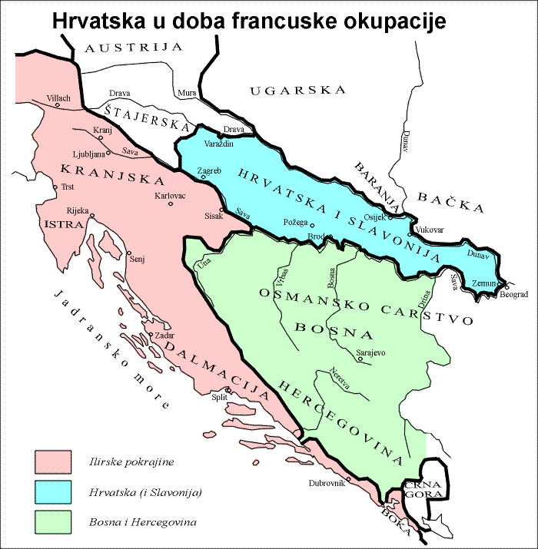Le Province Illiriche
Con la conquista napoleonica dell'Italia e la pace di Campoformio nel 1797 i Francesi cedettero all'Austria la Serenissima, comprese l'Istria e la Dalmazia, in cambio dei Paesi Bassi e della Lombardia. Nei primi anni l'Austria non si era completamente impadronita della parte veneziana dell'Istria, ma fondò a Capodistria un'amministrazione separata chiamata «Istria austro-veneta». In seguito ad un nuovo conflitto tra Francia ed Austria, Napoleone conquistò il territorio dell'Istria che apparteneva alla Serenissima, annettendola (costituendo un circondario a parte, assieme a Venezia, le isole del Quarnero e la Dalmazia) al Regno d'Italia. Con la pace di Vienna (Schönbrunn) nel 1809 l'intero territorio istriano venne annesso alle Province illiriche napoleoniche. Napoleone introdusse la legislazione francese e attuò molti cambiamenti economico – sociali. D'altra parte, il vandalismo e la nuova tassazione non sono state ben accette.

La dominazione austriaca
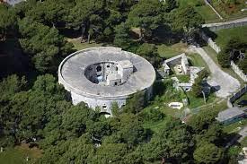Dopo la sconfitta di Napoleone nella «Battaglia dei popoli» presso Leipzig (Lipsia) nel 1813, l'Austria già l'anno successivo occupò l'Istria dando origine ad un'unica provincia con Trieste come capitale. A partire dal 1825 l'Istria è ancor sempre un'unità territoriale, avente però Pisino per capitale. Ritornando in Istria, l'Austria abrogò la legislazione francese. Nel 1861 l'impero asburgico, sotto l'imperatore Francesco Giuseppe I, subì delle notevoli riforme costituzionali; l'Istria, divennne provincia austriaca – Margraviato - con un'amministrazione decentralizzata e la Dieta provinciale a Parenzo. Dal 1867 la sede del governatore per l'Istria è a Trieste.
Dal 1856 l'Austria creò a Pola la sua principale base navale, mentre dal 1866 Pola diventò il porto principale della Marina reale asburgica. Ciò portò ad un rapido sviluppo urbano. La popolazione di Pola, in meno di mezzo secolo, aumentò di addirittura trenta volte.
La seconda metà del XIX secolo, come pure il periodo antecedente alla Prima guerra mondiale, sono trascorsi nel segno della lotta per la questione nazionale,lotta per l'uguaglianza nazionale e politica, della popolazione croata e slovena rispetto a quella italiana. Per l'amministrazione austriaca tali contrasti rappresentavano un vantaggio, perché in con questo si offuscavano i problemi reali e si celava la vera situazione legata alla dominazione germanica. La popolazione croata era prevalentemente rurale e poco istruita, ad eccezione di una parte del clero di nazionalità croata. La popolazione urbana era in prevalenza italiana. I rapporti all'interno della Dieta istriana, grazie alla legge elettorale, erano favorevoli degli Italiani.
Il promotore della lotta per i diritti dei Croati in Istria fu il vescovo Juraj Dobrila. La sua idea era di attivare il popolo sul piano dell'autodifesa nazionale, della cura della lingua popolare e della salvaguardia della tradizione, della crescita economica e politica e sulla necessità di abbracciare le nuove conquiste civilizzatrici e culturali e di trovare un modo per salvare il popolo dalla miseria.
In una delle sue prime richieste alla Dieta istriana di Parenzo propose che, accanto all'italiano, fosse riconosciuto come lingua ufficiale anche il croato.

La Prima guerra mondiale
Lo scoppio della Prima guerra mondiale (1914) interruppe le lotte nazionali ed allo stesso tempo l'Italia, sotto il re Vittorio Emanuele III, mostrò il suo interesse per la costa orientale dell'Adriatico. Il Regno d'Italia, nell'adoperarsi per ottenere tutte le concessioni possibili, negoziò per quasi un anno in segreto con la Triplice Intesa e le Potenze Centrali. Infine, nell'aprile del 1915 firmò a Londra un accordo segreto secondo il quale all'Italia, a condizione che entrasse in guerra a fianco degli Alleati, venivano promessi il sud Tirolo, l'Istria con Trieste, Gorizia ed una parte della Dalmazia. Con il Trattato di Rapallo del 1920 il Regno dei Serbi, Croati e Sloveni cedette l'Istria all'Italia.

Il periodo del fascismo
Con l'avvento del fascismo in Italia, le autorità italiane, guidate da Benito Mussolini, iniziarono sistematicamente ad estirpare tutte le forme di vita pubblica e nazionale croata e slovena. Furono abolite le scuole croate, gli enti e le associazioni culturali, mentre i nomi croati furono italianizzati. Fu addirittura proibito l'uso della lingua croata in famiglia. Tutto questo procurò un esodo di massa della popolazione croata alla volta nel Regno dei Serbi, Croati e Sloveni (in seguito Jugoslavia). Nello stesso periodo iniziarono le attività delle organizzazioni antifasciste.

La Seconda guerra mondiale
La capitolazione dell'Italia nella II guerra mondiale avvenuta l'8 settembre 1943, provocò in Istria una rivoluzione generale di tutti i popoli che vi abitavano. Il dominio fascista fu ripudiato, nacquero forti distaccamenti partigiani, vennero disarmate le formazioni militari e dei carabinieri italiani, e avvenne la liberazione dll'intera Istria eccetto Pola, Dignano, Fasana e Brioni. Questo periodo è marchiato nella storia da violenze e vendette in cui sfortunatamente persero le vita molti civili (per esempio i massacri nelle foibe).
Il Comitato popolare di liberazione in Istria il 13 settembre 1943 emanò un proclama sulla liberazione dell'Istria e la sua annessione alla Croazia. Una settimana dopo, il 20 settembre, il Comitato promotore del Consiglio territoriale antifascista di liberazione popolare della Croazia (in croato ZAVNOH) confermò queste conclusioni e poco più tardi lo farà anche l'AVNOJ (con J. Broz Tito). All'Assemblea dei rappresentanti dell'Istria a Pisino il 25 e il 26 settembre 1943 fu confermata la delibera del 13 settembre ed emanata la decisione definitiva di distacco completo dall'Italia e dell'annessione alla Croazia nell'ambito della nuova Jugoslavia.
L'offensiva tedesca nell'ottobre del 1943 (cosiddetta „offensiva di Rommel“) soffocò brevemente la resistenza partigiana sul territorio istriano, ma ben presto riprese a riorganizzarsi e ad riattivarsi. Nei primi giorni di maggio del 1945, nell'ambito delle ultime operazioni militari per la liberazione dell'intero territorio slavo meridionale, venne liberata pure l'Istria. Il 9 maggio 1945 sui territori dell'Istria e del litorale sloveno non c'erano più reparti nemici.
L'Istria diede un grande contributo alla vittoria delle forze antifasciste. Nel periodo bellico, dall'autunno del 1943 fino al maggio del 1945, l'Istria contava un grande numero di combattenti con il fucile in mano. La penisola diede pure un gran numero di morti sia civili che sui campi di battaglia. Inoltre, bisogna ricordare un grande numero di persone che furono deportate nei campi di concentramento.
Con l'entrata delle truppe dell'Armata jugoslava nelle città i Comitati popolari di liberazione (CPL - NOO), che negli ultimi mesi di guerra si erano preparati per quel momento, presero in mano il potere.
In questo periodo burrascoso del dopoguerra, denso di avvenimenti, accadde anche un inutile, e soprattutto tragico, esodo di una buona parte della popolazione autoctona italiana; fenomeno che originò nuovi cambiamenti nella struttura demografica istriana. Era il periodo delle emigrazioni non soltanto di Italiani ma anche di Croati. Seguirono gli arresti di personaggi pubblici. In conseguenza dell'odio verso la fede cattolica in questo stesso periodo vennero uccisi don Francesco Bonifacio nel 1946 e nel 1947 don Miroslav Bulešić, i martiri della Chiesa Cattolica.

Il secondo dopoguerra - in Croazia, nell'ambito della federazione jugoslava
Dopo la fine della Seconda guerra mondiale, il 9 giugno 1945, il territorio libero fu diviso in due zone – la zona A e la zona B. La zona A (Trieste) era sotto l'amministrazione militare anglo-americano, mentre la zona B sotto quella jugoslava. Pola apparteneva alla zona A, con una fascia circolare molto stretta. Tutto il rimanente territorio della penisola faceva parte della zona B e quindi Pola rappresentava una piccola enclave chiusa.
Col Trattato di Pace firmato a Parigi nel febbraio del 1947, Pola, quale parte della zona A fu annessa alla Jugoslavia. Mentre per il territorio conteso a nord del fiume Quieto fino a Duino si giunse ad un altro compromesso assurdo: il «Territorio libero di Trieste» sotto il controllo delle forze dell'ONU. Questo territorio non è stato mai sorto come l'avrebbero voluto le potenze occidentali, e con un accordo frontaliero firmato dall'Italia e dalla Jugoslavia nel 1954 a Londra, i confini fra la zona A e la zona B nonché il resto del territorio sloveno, fecero parte di un confine temporaneo fra Italia e Jugoslavia. Così la zona «A» rimase intatta, mentre la zona a nord del fiume Quieto, ovvero il Buiese e il Capodistriano, facevano parte della zona B quindi del Territorio libero di Trieste.
Il confine statale definitivo fra i due stati fu stabilito con l'accordo siglato nella città italiana di Osimo nel 1975.
Nell'ambito della Jugoslavia, la maggior parte della penisola istriana, in base alla struttura della popolazione, era suddivisa fra le due repubbliche – Croazia e Slovenia. Il territorio dell'Istria era diviso in 7 comuni (Buie, Pinguente, Albona, Pisino, Parenzo, Pola, Rovigno), che negli anni 80 del XX secolo facevano parte dei Comuni di Fiume.

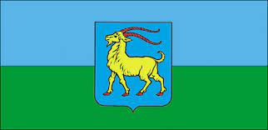 L'Istria la regione della Repubblica di Croazia
Le date importanti nel processo di formazione della Repubblica di Croazia libera e indipendente sono il 30 maggio 1990 (prima seduta del Sabor pluripartitico), il 25 giugno 1991 (il parlamento proclama la sovranità della Repubblica ) e l' 8 ottobre 1991 (proclamazione dell'indipendenza). Il giorno 29 dicembre 1992 la Repubblica di Croazia, in base alla legge, stabilisce la divisione amministrativa in 20 regioni, tra le quali c'è anche la Regione Istriana, e la Città di Zagabria. Il 15 gennaio 1992 la Croazia e la Slovenia vennero riconosciute come stati indipendenti e liberi e i confini a nord dell'Istria divennero confini statali.
La Regione Istriana è l'unità amministrativo-regionale a ovest della Repubblica di Croazia, con un territorio di circa 2800 km².
Con la nuova legge sulla struttura delle regioni dal 1997, nella Regione Istriana non ci sono stati cambiamenti significativi. La Regione comprende la maggior parte della penisola, eccetto la parte liburnica ad est del Monte Maggiore e la parte slovena a nord del fiume Dragogna. Il confine della Regione passa dalla baia Stupove vicino a Olmetto (Fianona) attraverso la dorsale del Monte Maggiore e della Cicceria fino al confine croato - sloveno tra Mune e Vodizze. È divisa in città e comuni, cioè in 10 città (Buie, Pinguente, Albona, Cittanova, Pisino, Parenzo, Pola, Rovigno, Umago e Dignano) e 31 comuni. La città più grande è Pola e Pisino è la sede amministrativa della Regione.
La Regione è l'unità dell'auto amministrazione territoriale (regionale) il cui territorio è un'unità naturale, storica, di traffico, economica, sociale e auto amministrativa, ed è organizzata al fine dell'adempimento delle attività d'interesse territoriale (regionale), specialmente dell'istruzione, della sanità, della pianificazione territoriale e urbanistica, dello sviluppo economico, del traffico e dell'infrastruttura appartenente, della pianificazione e dello sviluppo della rete delle istituzioni dell'istruzione, della sanità, e quelle sociali e culturali.
Il maggior corpo rappresentativo della Regione è l'Assemblea, con 41 membri, che emana le delibere di propria competenza. I membri vengono eletti alle elezioni locali ogni quattro anni, e l'Assemblea elegge un presidente e due vicepresidenti. La sede dell'Assemblea regionale e del suo presidente è a Pisino, designata in base alla legge a capoluogo della Regione Istriana, mentre la sede dello zupano e dei suoi sostituti è a Pola. A tutte le elezioni tenutesi fino ad ora, tutte le vittorie ha ottenuto la Dieta Democratica Istriana da sola oppure in coalizione con altri partiti.
Dal momento in cui fu istituita la Regione Istriana, hanno adempito all'incarico di zupano (presidente di regione): Luciano Delbianco, Stevo Žufić e Ivan Jakovčić, e l'attuale Valter Flego dal 2013.
La Regione Istriana è una delle regioni più sviluppate della Croazia. Sul suo territorio si trovano i giacimenti di bauxite, di carbon fossile, di marna da cemento e la pietra ornamentale (il calcare a lastre). Il turismo è particolarmente sviluppato. I centri turistici maggiori e più noti sono: Parenzo, Rovigno, Umago, Pola, Cittanova (costa occidentale) e Rabaz (costa orientale). È sviluppato anche il turismo terapeutico (Terme di Santo Stefano al Quieto) e nautico. Anche le cittadine nell'entroterra offrono un'attrazione turistica: Montona, Grisignana, Portole, Colmo e altre, le cosiddette Strade del vino, le Strade dell'olio d'oliva e altre. La rete stradale è ricca; le strade principali sono Pola - Pisino - Fiume (attraverso il traforo del Monte Maggiore) e Pola - Buie - Trieste. La rete ferroviaria regionale Pola - Pinguente è collegata indirettamente con la rete ferroviaria croata. I porti marini principali sono a Pola e il più piccolo a Bersizza, l'aeroporto principale si trova a Pola, e uno più piccolo, sportivo, ad Orsera.
Nel periodo della Guerra patriottica un grande contributo è stato dato dai cittadini della penisola. La 119° brigata, formata nel 1991, fu la prima importante formazione militare organizzata dell’Istria, nella quale erano ingaggiati più di seimilacinquecento cittadini dell’Istria meridionale. Verso la fine del 1991 a Pisino fu istituita la 154° brigata, formata da militari provenienti dalla parte centrale, occidentale e settentrionale della penisola. Entrambe le brigate parteciparono all’operazioni sul fronte di Lika e nell'operazione “Tempesta”, sotto il comando supremo del primo presidente croato Franjo Tuđman.
La Regione istriana, nell'ambito dell'autonoma e libera Repubblica di Croazia, ricopre un ruolo molto rilevante. Il significato della regione croata più occidentale, all'incrocio di tre civiltà, non è soltanto negli ottimi potenziali rurali, industriali e soprattutto turistici e nell'immensa ricchezza monumentale e artistica; questo luogo, in cui convivono molte genti, tradizioni e culture, rappresenta una parte della civiltà europea, per cui il posto della Regione Istriana è all'interno della sua grande famiglia. Ciò è stato confermato nel 1994, anno in cui l'Istria venne accolta nell'Assemblea delle Regioni Europee.
Secondo il censimento del 2011 nella Regione istriana ci sono poco più di 208 000 abitanti, tra quali dichiarati dolaze: Hrvatska - 68%, „Istriani“ -12%, 6% Italiani, 3,5% serbi, 3% bosniaci, 1% albanesi e 1% sloveni.

